令和４年度 おおさか元気広場出前プログラム協力企業・団体

講座づくりセミナー開催しました！

２月22日（水曜日）、大阪府新別館北館４階多目的ホールにて「令和４年度 おおさか元気広場出前プログラム協力企業・団体講座づくりセミナー」を開催しました。

**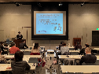*１．事業説明*大阪府教育庁　市町村教育室　地域教育振興課職員**

おおさか元気広場について、「概要」を伝えた後、「取組みの状況」「企業・団体プログラムを活用した市町村アンケート」について紹介し、今後の企業・団体プログラムの作成や実施の参考としていただきました。

***２．企業・団体プログラムを体験しよう***

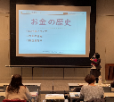

**SMBCコンシューマ―ファイナンス株式会社**

【お金について考えよう】

・お金の歴史についてのクイズ

　　お金が無かった時代には、どうやってほしいものをゲットしていたのだろう？

　・市（いち）※とは何だろう？

※日にちと時間を決めてお互いにあつまっているモノを交換する場所のこと

　・物品貨幣とは何だろう？

　　交換するモノを長く置いておくと腐ってしまう…

では、お金の代わりになったものは何だろう？

　・貨幣の誕生！

　　紙のお金ができた時代はいつだろう？

　・お金のクイズ

　　５円玉と50円玉、穴が大きいのはどっち？

一番カラフルな紙幣は？　など

　・お金について気をつけてほしいこと

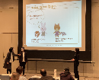

プログラムをする際の工夫

・子どもたちが飽きず、当事者意識をもたせられるように、参加型で実施する

・子どもが理解しやすい話し方をする



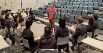

**大阪府立少年自然の家**

【アウトドアスキル体験『ロープ遊びを楽しもう』】

　・ロープについて知ろう

　　最近ロープやひもを使ったのはいつですか？どんな時に使いましたか？

　・ロープの種類について知ろう

　　太さ、材質、編み方…用途に適したロープを選ぼう

　・ロープの扱い方

　　踏んだり濡れたままにすると傷みやすい

　・用途に応じた結び方を知ろう

　・ロープを木や柱につないでみよう

　・ロープの長さを調節しよう

　・ロープの途中に「輪っか」を作ってみよう

　・学んだ結びを使ってゲームをしてみよう

******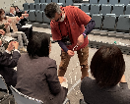

プログラムをする際の工夫

・子どもたちに体験を通して学べるような課題を設定する

・できそうで、できない難易度の活動を設定する

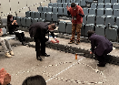

***３．企業・団体間交流***

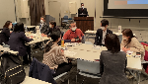

「企業・団体プログラムを実施するうえで『大切にしていること』」をテーマにグループ協議を行いました。各グループでは、「放課後の時間が好きで、とにかく遊びたい！」と思っている子どもたちの「わくわくする気持ち」を大切にし、応えるために、日頃の活動において各企業・団体が心がけていることなどを出し合い情報交換をました。

【協議で出された、『大切にしていること』のキーワード】

　・安全、安心

・「楽しかった」で終わらず、次につながるようなしかけ

　・心を動かすためのしかけ  
　・気づきを与える

　・流行のチェック

　・参加型の実施

　・企業色を出しすぎない配慮

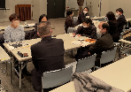

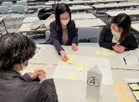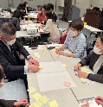

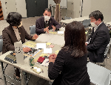

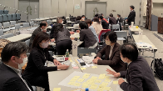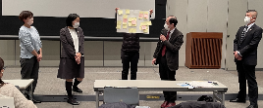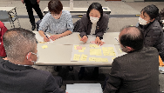

（参加者の感想から）

・他社がどのようなプログラムをしているのか、タイトルだけではわからない内容を知るよい機会でした。

・実際にプログラムを、受講できる機会や、他社と情報交換できる時間が非常に有意義でした。

・研修部署に所属しており、非常に気づきがありました。

・社内に教えてくれる立場の人がいないので、とても参考になりました。

・SMBCコンシューマーファイナンスさんの発表を聞いて、とても勉強になりました。子ども向けの話

し方やお金に関するお話もわかりやすく説明してくださり、楽しかったです。

・ロープ結びなどの体験型セミナーを実際に子どもとして参加できて良かったです。

・他の企業・団体のプログラムの内容を深く知ることができて良かったです。

・今回のようなセミナーにまた出たいです。（見学でも）

・今後も他企業の講座を模擬体験できたらいいなと思います。

・たくさんの他のプログラムを見たいです。ありがとうございました。

